Государственная ветеринарная служба Самарской области

Борская СББЖ
БЕШЕНСТВО
Бешенство - острое инфекционное заболевание животных и людей, вызываемое вирусом, при котором поражается центральная нервная система и, которое всегда заканчивается смертельным исходом. Это заболевание входит в первую пятерку наиболее опасных болезней, общих для человека и животных. В настоящее время бешенство зарегистрировано в 113 странах мира и поражает ежегодно порядка 50 тыс. человек, имевших контакт, как с дикими, так и с домашними животными. Возбудитель заболевания– нейротропный вирус семейства рабдовирусов (Rabdoviridae), рода лиссавирусов (Lyssavirus), содержит РНК. С места внедрения (укуса) вирус по центростремительным нервным волокнам проникает в спинной, а затем головной мозг, где размножается, вызывая диффузный энцефаломиелит (воспаление головного и спинного мозга). Вирус бешенства вызывает дегенеративные повреждения нейронов и сопровождается образованием специфических клеточных включений (тельца Бабеша-Негри). Вирус бешенства поражает все виды теплокровных животных, поэтому переносчиком может быть любое животное.
Источником инфекции в природе являются плотоядные звери (волки, шакалы, лисы). Домашние животные: собаки, кошки, крупный и мелкий рогатый скот, лошади заражаются при укусах диких животных и становятся основными источниками инфекции человека. Заболевание человеку от животных передается через укусы, ссадины, царапины, при попадании слюны на кожные покровы, слизистую оболочку глаз, полости рта, носа и при соприкосновении с каким- либо предметом или одеждой, загрязненными слюной бешеного животного.
Клинические признаки - сходны у всех видов животных. Различают тихую и буйную форму заболевания. В большинстве случаев у животного наблюдается: изменение стиля поведения и неадекватная реакция на окружающих, может наблюдаться агрессивность, настороженность, сонливость или пугливость; странные предпочтения в еде, например, поедание травы, песка или земли; яркими признаками бешенства являются: обильное слюноотделение, тошнота и рвота, неспособность проглотить еду и т.д., нарушения в работе опорно- двигательного аппарата, тремор головы или отдельных частей тела, судорожные подергивая или сокращения мышц, проявление агрессии, паралич всего тела или конечностей символизирует скорый летальный исход животного. Довольно опасным является тот факт, что первое время после заражения животное никак не проявляет наличие вируса в своем организме, но уже представляет угрозу для человека и других животных.

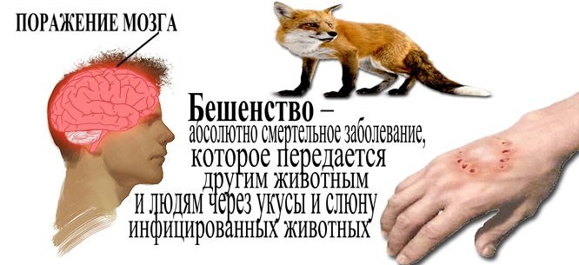
Диагноз ставят на основании эпизоотологических, клинических, лабораторных и патологоанатомических данных. Лабораторное подтверждение диагноза бешенство возможно только посмертно на основании следующих методов: обнаружение телец Бабеша–Негри в клетках головного мозга, выделение антигена вируса бешенства в клетках с помощью иммунофлюоресцентного анализа, постановка биологической пробы с заражением лабораторных животных вирусом из слюны больных, взвеси мозговой ткани или подчелюстных желез; Дифференциальную диагностику проводят, исключая чуму плотоядных, болезнь Ауэски (псевдобешенство), менингит и энцефаломиелит.

Профилактика бешенства: Учитывая опасность данного заболевания следует уделять огромное внимание его предотвращению. Мероприятия по профилактике бешенства в первую очередь включают в себя активную борьбу с источниками инфекции. Владельцам продуктивных и непродуктивных животных необходимо: соблюдать правила содержания животных в населенных пунктах Самарской области, представлять животных специалистам ветеринарной службы для плановых и внеплановых клинических осмотров, вакцинации, в случае необычного поведения животного немедленно информировать территориальное подразделение государственной ветеринарной службы Самарской области.

Телефон горячей линии по Самарской области при подозрении заболевания животных бешенством 8(846)951-00-31

по Борскому району 8(846)672-11-94, 2-11-80

